Лабораторная работа №1

по дисциплине «Операционные системы»

# Цели и задачи

Основная цель данной работы — практическое освоение использования лабораторного стенда по дисциплине. Также в процессе выполнения студент ознакомится с минимальным набором команд, необходимым для выполнения последующих работ, а именно:

* создания файла с программой на языке C,
* его компиляция,
* запуск скомпилированного файла на исполнение,
* написать отчет о выполненной работе с фиксацией результата,
* ответить на контрольные вопросы.

# Лабораторное оборудование

Лабораторным сервером для выполнения заданий представляет собой удаленный сервер под управлением ОС Linux. Для подключения к лабораторному оборудованию необходимо использовать любое ПО для подключения к серверу по SSH. Рассмотрим пример подключения с использованием PuTTY.

# Выполнение работы

Для выполнения работы необходимо

1) Подключиться к серверу по SSH. В окне PuTTY нужно ввести адрес и порт подключения и нажать Open

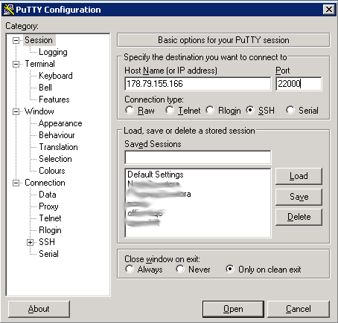Далее введите свой логин и пароль (не забудьте переключить на англ язык)

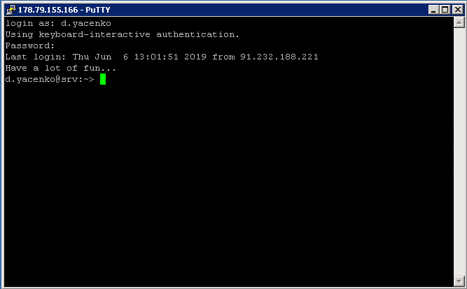

2) Используя команды bash или файловый менеджер **mc,** необходимо создать нужные папки и файлы для выполнения лабораторной работы.

3) В текстовом файле с названием **lab1.c** необходимо написать код для вывода на экран сообщения «Hello world». В редакторе необходимо добавить код на языке C:

#include <stdio.h>

int main(){

printf("Hello world\n");

}

4) Необходимо скомпилировать программу **lab1.c** в исполняемый файл **lab1**.

gcc lab1.c -o lab1

5) Далее необходимо запустить программу на выполнение

chmod a+x lab1

./lab1

# Результаты

В отчет по лабораторной работе, в качестве результата необходимо вставить скриншот выполнения программы на лабораторном стенде.

# Литература

1. В.Е. Карпов, К.А. Коньков «Основы операционных систем Курс лекций» издание 3-е, М.: Физматкнига, 2019

2. В.Е. Карпов, К.А. Коньков «Основы операционных систем Практикум» http://www.intuit.ru/studies/courses/2249/52/info